# Contagios de Covid-19 se estancan en un nivel alto de circulación

En este informe presentamos el Analisis Semanal Nº76 de Covid-19 elaborado por el Grupo Epidemiológico Matemático para la Vigilancia de Epidemias y Pandemia (GEMVEP) de la Universidad de Santiago. Los datos usados en este informe consideran los casos de Covid-19 informados entre el 22 de Abril y el 28 de Abril .Los datos provienen de las siguientes fuentes de información:

* [Reporte Covid-19 del dia Jueves 28 de Abril del Ministerio de Salud](https://s3.amazonaws.com/gobcl-prod/public_files/Campa%C3%B1as/Corona-Virus/Reportes/28.04.2022_Reporte_Covid19.pdf)
* [Informe Epidemiológico con datos hasta el Lunes 25 de Abril del Ministerio de Salud](https://www.minsal.cl/wp-content/uploads/2022/04/Informe-Epidemiolo%CC%81gico-183.pdf)
* [Datos de Defunciones desde el Departamento de Estadísticas e Información de Salud](https://deis.minsal.cl/)
* [Información Interacional desde Our World in Data](https://ourworldindata.org/coronavirus)

## Balance Nacional Semanal

En la ultima semana se han confirmado 13725 casos de Covid-19 en Chile. Una tasa de incidencia de 10.08 casos promedio por día cada 100.000 habitantes.Esta es la menor incidencia en Chile desde el 06 de Enero. Los casos disminuyeron en un -4.67% respecto de la semana anterior,mientras que la variación de casos a 14 días es de un -30.01%.Nuestra estimación del R Efectivo a nivel nacional es de 0.9. La incidencia actual esta 1 veces sobre un nivel crítico de contagios. Finalmente, de acuerdo al reporte del Departamento de Estadísticas e Información de Salud (DEIS) del Ministerio de Salud, 57.231 personas han fallecido en Chile a causa del Covid-19 (Información hasta el 13 de Abril).Una tasa de 294.1 personas c/100.000hab. 45.819 con confirmación de PCR. Hasta la fecha 7.037 personas han fallecido por Covid-19 en 2022 (12.30% del total). En los últimos 7 días se registraron 234 fallecidos nuevos (33.4 por día).

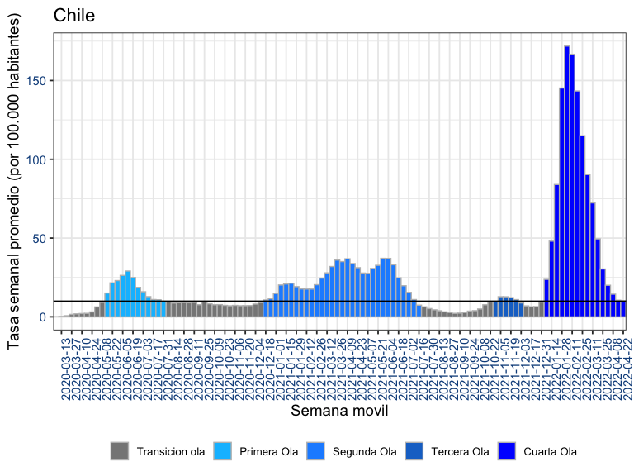En la comparación con los países de Sudamerica, Chile se encuentra en el lugar 1 entre los países de más de un millon de habitantes con la mayor tasa de incidencia. En America, Chile está en el lugar 6 entre 24 países.A nivel mundial Chile está en el lugar 36 entre los 169 países analizados.

Si analizamos las cifras de vacunación, observamos en Chile que el 90.83 % de la población total tiene su esquema de vacunación completo. En la comparación con los países de Sudamerica, Chile se encuentra en el lugar 1 entre los países con la mayor cobertura de vacunación. En America, Chile está en el lugar 1 entre 24 países.A nivel mundial Chile está en el lugar 1 entre los 169 países de más de un millon de habitantes analizados.

Además, en la ultima semana se han vacunado con su cuarta dosis contra Covid-19, en promedio por día 49744.4 personas. Esto es una variación del -5.6% respecto a la semana previa. En total ya se han vacunado con la cuarta dosis 3634926 personas. Un 18.68% del total de la población del país. Respecto a la tercera dosis, en la última semana se han vacunado en promedio, 9631.4 personas con esta dosis. Esto es una variación del -3.5% respecto a la semana previa. Un 71.65% del total de la población del país se han vacunado con la tercera dosis. En la comparación con los países de Sudamerica, Chile se encuentra en el lugar 1 entre los países con mayor número de dosis de refuerzo por habitante. En America, Chile está en el lugar 1 entre 24 países.A nivel mundial Chile está en el lugar 1 entre los 169 países analizados.

## Análisis Regional

Las regiones con las mayores tasas de incidencia promedio en la ultima semana son:

Magallanes 21.22 casos cada 100.000 habitantes  
Valparaiso 12.45  
Nuble 11.84  
Atacama 11.26  
Aysen 11.18

Las regiones con las menores tasas de incidencia promedio en la ultima semana son:

Arica 5.33 casos cada 100.000 habitantes  
Tarapaca 5.3  
Los Lagos 3.77

Actualmente, 8 de 16 regiones del país tienen un nivel crítico de contagios.

Además, 3 de 16 regiones del país han aumentado casos de Covid-19 en los últimos 7 días. Las regiones con los mayores aumentos de casos de Covid-19 en la ultima semana son:

Magallanes + 28.64 %  
Tarapaca + 16.39 %  
Coquimbo + 3.65 %

Por otra parte, las regiones con las mayores disminuciones de casos de Covid-19 en la ultima semana son:

Los Rios -10.33 %  
Aysen -14.29 %  
Araucania -14.8 %  
Los Lagos -15.47 %  
Bio-Bio -17.49 %  
Ohiggins -25.68 %

En la siguiente figura mostramos nuestro balance de indicadores de circulación del Covid-19 por región del país en la ultima semana.  
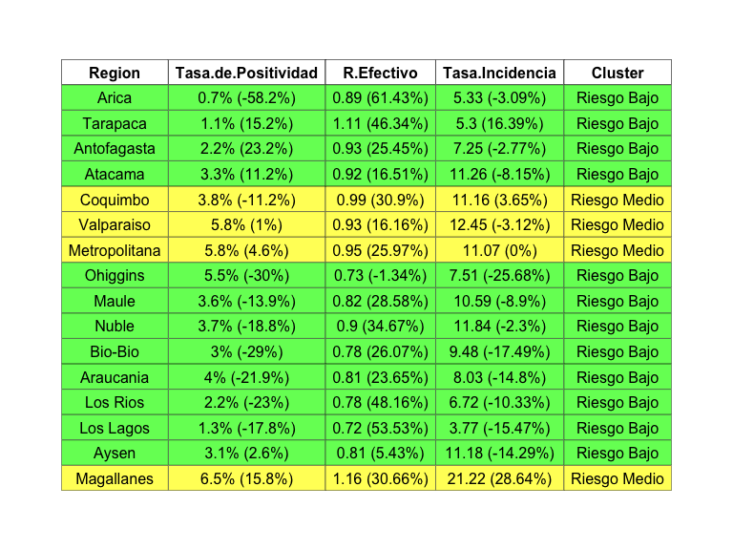No damos alerta en ninguna región del país. .Además, la región de Magallanes tiene la mayor tasa de Positividad con ( 6.5 %) y la region de Magallanes tiene el mayor R efectivo con ( 1.2 )

## Hospitalizaciones

El número de pacientes con Covid-19 en UCI informados el 28 de Abril fue 239( 56 menos que semana previa).Esta es la menor cantidad de pacientes Covid-19 en UCI informados desde el inicio de la pandemia.Además, este día se informaron 173 pacientes Covid-19 en ventilación mecánica invasiva (VMI)( 40 menos que semana previa).  
La ocupación de camas UCI en el país es de un 84.8 %. Esta es la menor tasa de ocupación UCI en Chile desde el 25 de Abril de 2022 .Las regiones con mayor porcentaje de ocupación UCI son:

Coquimbo 96.61 %  
Antofagasta 89.33 %  
Los Rios 89.29 %  
Araucania 87.78 %  
Maule 87.62 %  
Este dia, 8 de las 16 regiones del país tuvieron una ocupación de camas UCI superior al 80%.Las regiones que tuvieron menor ocupación UCI son:

Nuble 63.64 %  
Aysen 60 %  
Magallanes 50 %  
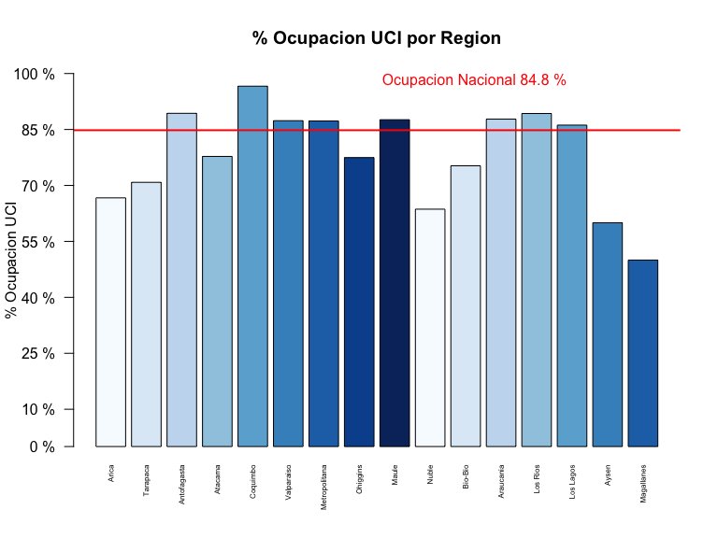

Las regiones con menor cantidad de camas UCI disponibles son:

Coquimbo 2 camas UCI disponibles  
Los Rios 3  
Atacama 4  
Aysen 4  
Arica 5  
Las regiones con mayor proporción de camas UCI usadas sobre el basal de camas UCI disponibles en 2019 son:

Maule 204.44 %  
Coquimbo 196.55 %  
Los Rios 192.31 %  
Nuble 175 %  
Los Lagos 165.31 %  
Este dia, 13 de las 16 regiones del país tienen una ocupación sobre el 100% de camas bases del año 2019. En Chile, la ocupación sobre el basal de camas del año 2019 es de un 134.56 %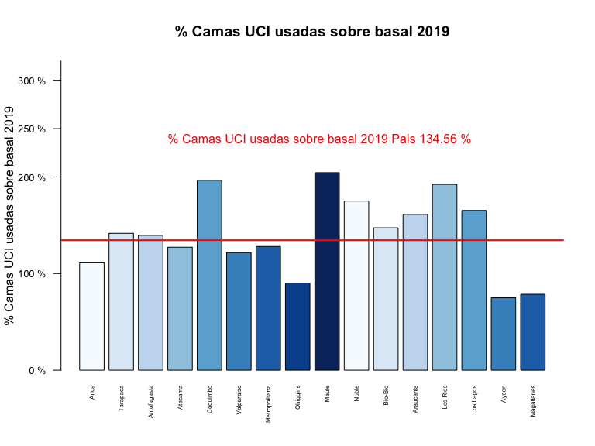 ## Análisis por Edad

En el análisis por edad notamos que el grupo etario con mayor cantidad de casos nuevos de Covid-19 en la última semana son las personas entre 15 y 29 años con 4381 casos en los últimos 7 días. Esto corresponde a un 26.76% del total de la población contagiada. Además, el grupo etario con el mayor aumento de contagios en la última semana es el grupo de personas entre 30 y 39 años con un aumento del 2.01% respecto a la semana previa.

Además, respecto a las hospitalizaciones, el grupo etario con mayor cantidad de pacientes Covid-19 en UCI son las personas mayores de 70 años que cuenta con 99 pacientes Covid-19 en UCI. Esto corresponde a un 40.57% del total. Además, ningún grupo etario aumentó pacientes Covid-19 en UCI en la última semana. El grupo etario con la disminución más leve de pacientes Covid-19 en UCI es el tramo entre 40 y 49 años que mantuvo contagios respecto a la semana previa.

## Análisis por Esquema de Vacunación

En la semana epidemiológica 16 (17 al 23 de Abril) la tasa de incidencia de Covid-19 en población con esquema incompleto de vacunación fue 77.6 casos c/100.000h, mientras que en población con dosis de refuerzo fue 86.7 casos c/100.000h. Valores similares a los informados en la semana previa. Además, la tasa de ingresos a UCI por Covid-19 en población con esquema incompleto fue 0.3 ingresos c/100.000h, un valor 3 veces mayor al observado en población con dosis de refuerzo (0.1 ingresos a UCI c/100.000h).Finalmente, la tasa de fallecimientos por Covid-19 confirmado disminuyó en todos los esquemas de vacunación.En población con esquema incompleto la tasa fue 0.3 decesos c/100.000h, mientras que en población con dosis de refuerzo fue 0.1 decesos c/100.000h 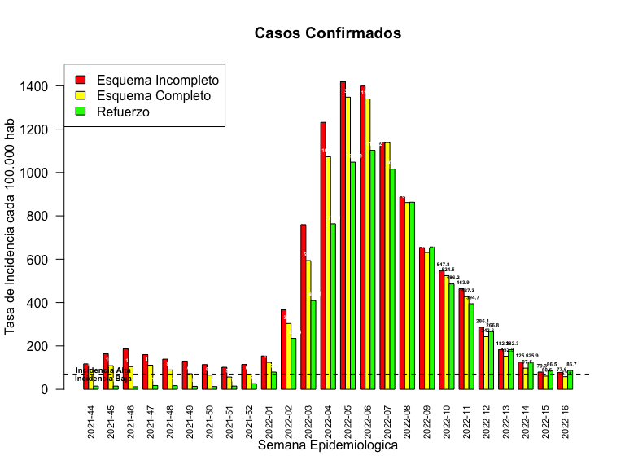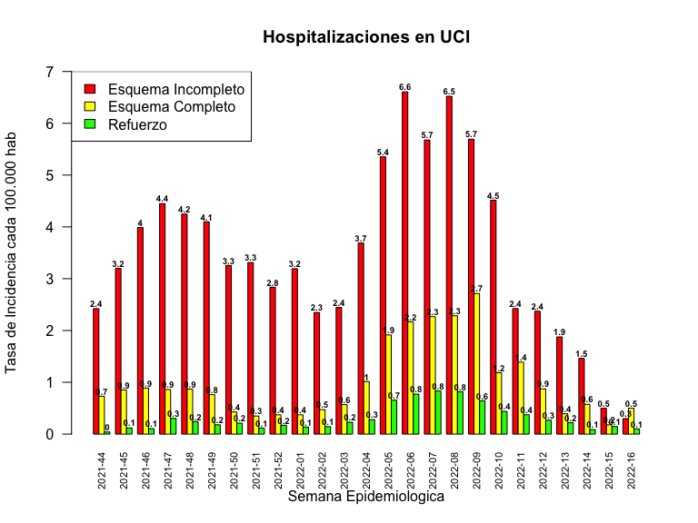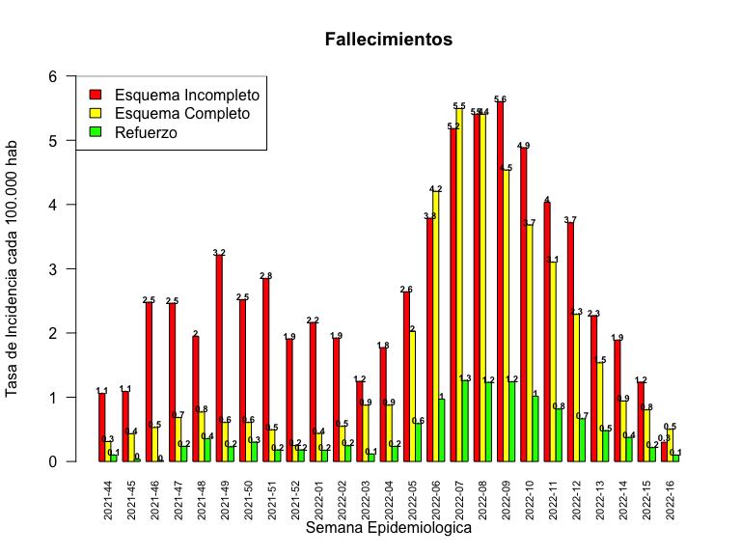 ## Situación Comunal

En el analisis comunal notamos que 160 de 346 comunas del país tienen un nivel crítico de contagios.

Las comunas de más de 25.000 habitantes con las mayores tasas de incidencia promedio en la ultima semana son:

Los Andes 45.95 casos cada 100.000 habitantes  
Punta Arenas 28.57  
Casablanca 26.45  
Providencia 25.72  
Las Condes 25.22  
Lo Barnechea 24.75  
Vitacura 22  
La Reina 21.37  
Osorno 21.34  
Talca 21.24

Además, 10 comunas de más de 25.000 habitantes aumentaron sus casos en los últimos 7 días. Las comunas con mayor aumento de casos son:

Teno + 255.56 %  
El Monte + 183.33 %  
Coihueco + 166.67 %  
Chimbarongo + 116.67 %  
Canete + 100 %  
Calama + 94.87 %  
Curacavi + 81.82 %  
La Ligua + 80 %  
La Granja + 79.63 %  
Mulchen + 77.78 %

## Trazabilidad

# Indicadores usados:

* R Efectivo: La tasa de reproducción efectiva fue calculada a nivel regional usando el método de Cori implementado en el paquete EpiEstim de R.
* Tasa de Incidencia: Casos Diarios cada 100.000 habitantes promedio en los últimos 7 días.
* Tasa de Positividad: Casos Confirmados por Test PCR dividido el número de exámenes PCR en la última semana.
* Variación de Casos: Corresponde a la variación relativa de casos en la semana vigente respecto a la semana previa.

Para la definición de regiones en Riesgo Alto, Medio y Bajo se usa un procedimiento de cluster que se basa en incidencia, positividad y R efectivo en ultimos 7 días y su variación respecto a la semana anterior.